上机实验五 一维数组
一．目的要求
- 掌握一维数组的基本概念，定义和初始化方法；
- 掌握一维数组的基本操作，如输入、输出、引用数组元素；
- 掌握与数组有关的基本算法，如寻找最大/最小值、排序等。
二．实验内容
【实验题1】程序改错：源程序用数组求Fibonacci数列前20项，但在带标记的代码行存在错误，请改正错误。源程序如下：
#include<stdio.h>
void main()
{ int i, fib[20];
fib[1]= fib[2]= 1; //错误1
for(i=3; i<=20; i++) //错误2
fib[i]= fib[i-1] +fib[i-2];
for(i=1; i<=20; i++){ //错误3
printf("%6d", fib[i]);
if( (i+1)%5==0 ) printf("\n");
}
}
未改正错误之前，程序运行结果是（注意，最后一项 ——20，错误 ）：
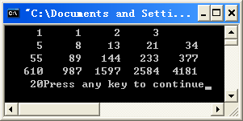
数组的下标应该从几开始？标出的三个错误语句行，应分别改为？
从0开始，
fib[1]= fib[2]= 1; //错误1 → fib[0]= fib[1]= 1;
for(i=3; i<=20; i++) //错误2 → for( i=2; i<20; i++)
for(i=1; i<=20; i++){ //错误3 → for( i=0; i<20; i++)
改正后，程序运行结果是
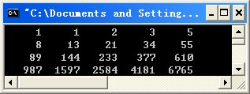

【实验题2】程序填空：给定平面上10个点，求其中离原点最近的点。源程序用一维数组x存放这10个点的x坐标，用一维数组y存放相应的y坐标，即第i个点的坐标为（x[i], y[i]）。用变量index记录最近点的下标。程序中使用距离的平方做比较：x*x+y*y。
#include<stdio.h>
void main()
{ int i, index; //index是离原点最近的点的下标
double d, min; //min是到原点的最近距离的平方
double x[]={1.1, 3.2, -2.5, 5.67, 3.42, -4.5, 2.54, 5.6, 0.97, 4.65}; // 赋初值
double y[]={-6, 4.3, 4.5, 3.67, 2.42, 2.54, 5.6, -0.97, 4.65, -3.33}; // :赋初值
index= 0 ; //设第0个元素为最近点
min= x[0]*x[0] +y[0]*y[0];
for(i=1; i<10; i++){
d= x[i]*x[i]+y[i]*y[i];
if( d<min ){ //Line 11
min=d;
index=i;
}
}
printf("%d: x=%.2f, y=%.2f \n", index, x[index], y[index] ); //输出最近点的下标和坐标
}
程序运行结果：
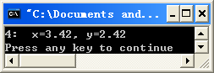
数组x和y的长度应该各是多少？ 长度都是10
如果将程序功能改为求10个点中离原点最远的点，语句行Line 11又应如何填写？if( d > min ){ //Line 11

【实验题3】程序填空：输入5个整数, 将这5个数按逆时针顺序转动一次后再输出，如输入1 2 3 4 5，逆时针转动一次后，输出2 3 4 5 1。要求用数组实现。
提示：设存放整数的数组为a。要实现数组逆时针转动，只要先将首元素a[0]“搬”至一个变量t中; 然后从第1个元素到最后1个元素，依次向前移一位, 即a[i-1]= a[i] ( i= 1, … , 4)；最后将存放在t中的首元素放入最后的元素。
#include<stdio.h>
void main()
{ int i, t, a[5];
(2)
printf("Input 5 integers:\n");
for(i=0; i<5; i++) scanf("%d", &a[i]);
t= a[0]; //Line 6
a[0]
a[1]
a[2]
a[3]
a[4]
t
(3)
(1)
for(i=1; i<5; i++) //Line 7
a[i-1]=a[i]; //Line 8
a[4]= t; //Line 9
printf("After rotation:\n");
for(i=0;i<5;i++) printf("%5d", a[i]);
printf("\n");
}
运行程序，输入1 2 3 4 5, 结果为：
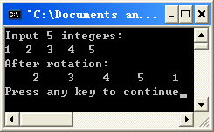
如果将Line 8 改为“ a[i]= a[i+1]; ”，则Line 7应改为： for(i=0; i<4; i++)

如果要求程序实现数组元素的顺时针转动，那么Line 6、Line 7、Line 8、Line 9应该如何修改？
t= a[4]; //Line 6: 将最后一个元素搬至t
for(i=4; i>0; i--) //Line 7: 前4个元素依次后移一位
a[i]=a[i-1]; //Line 8：后移一位
a[0]= t; //Line 9：将t中存放的最后一个元素放入首元素的位置
(2)
a[0]
a[1]
a[2]
a[3]
a[4]
t
(1)
(3)
【实验题4】程序填空：输入整数x, 要求在给定的数组a中查找x, 若在a中找到了x，删除之；如果x在数组a中不出现，输出提示信息“Not Found”.
提示：要删除数组元素a[k]，将a[k+1]…a[n-1]各向前移动一位：a[i-1]= a[i] (i= k, …, n-1)
源程序：
#include <stdio.h>
void main()
{ int x, i, k=-1, a[5]={1,3,5,7,9}; //k--记录x在数组a中的下标,初值为-1，表示尚未找到
printf("Input x:"); scanf("%d",&x);
for(i=0; i<5; i++) //在a中寻找x
if( a[i]==x ) {
k=i;
break;
}
if(k==-1) //未找到，显示提示信息 其他答案：i==5 i>=5
printf("Not Found!\n");
else{ //找到x, 即a[k], 则删除之
for(i=k+1; i<5; i++) a[i-1]= a[i]; //删除a[k]
for(i=0;i<4; i++) printf("%d ", a[i]);//输出剩余的数组元素
}
}
运行程序，输入2，结果是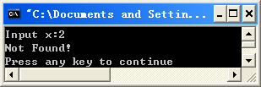
输入3，结果是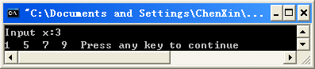

【实验题5】程序填空：输入一个整数n (1≤n≤10)，再输入n个整数，将它们按升序排列后输出。
程序分析_选择法：
- 由于n最大是10，需要定义一个长度为10的整型数组a;
- 整个排序只需要确定前n-1个元素（a[0] ～a[n-2]），最后一个元素a[n-1]无需另外处理;
- 在确定a[i]（i=0,1,…,n-2）时，先将a[i]本身看成最小，即令k=i, 并将a[k]与后面的元素a[j](j=i+1, i+2, …, n-1)一一比较，如果a[j]< a[k],则更新k的值：k =j。 找出对应于下标i的最小元素a[k]后，交换a[i]与a[k]。
- 上述排序算法可用下列流程图表示

#include <stdio.h>
i= 0
void main()
{ int i, j, k,n, temp, a[10];
i< n-1
假
假
printf("Input n (1~10):");
真True
while ( scanf("%d",&n), n<1 || n>10); //输入n
k= i
printf("Input %d numbers:\n", n );
for(i=0; i<n; i++) scanf("%d",&a[i]); //输入n个整型元素
j= i+1

//选择法排序
j< n
for(i=0; i<n-1; i++){
k= i; //设a[i]为剩余部分的最小元素下标
真
for(j=i+1; j<n ; j++)
if( a[j] < a[k] ) k=j; //Line 13
a[j]<a[k] a[indexn
假
temp=a[i]; a[i]=a[k]; a[k]=temp; //a[i]←→a[k]
}
真
for(i=0; i<n; i++) printf("%d ",a[i]); //输出排序后的数组
k= j
printf("\n");
}

j++

a[i]←→a[k]

i++

运行程序，输入n: 5，输入5个整数：23 -9 14 0 -3 ，显示结果为：
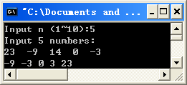
如果是按从大到小的降序排列，语句行Line 13 应改为： if( a[j] > a[k] ) k=j;

